





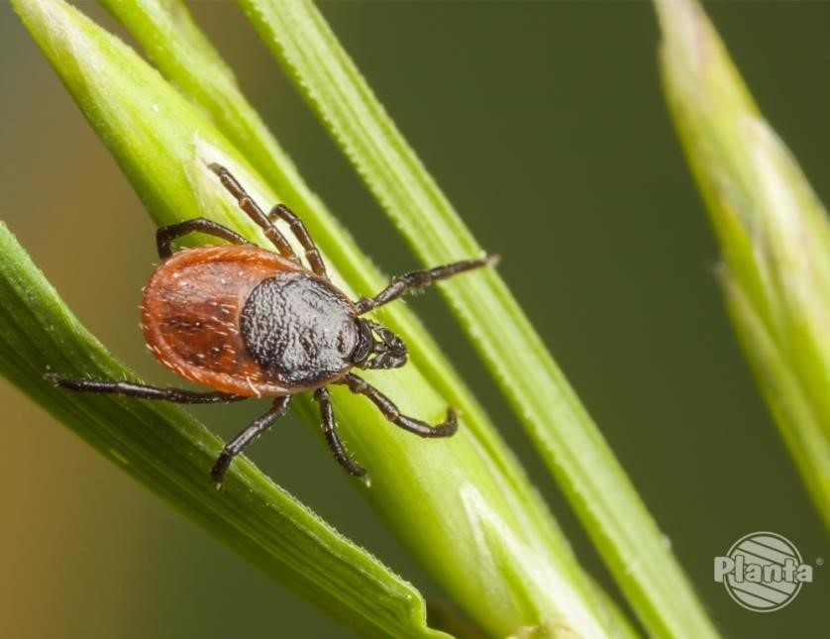
Mały kleszcz
-
duży problem?


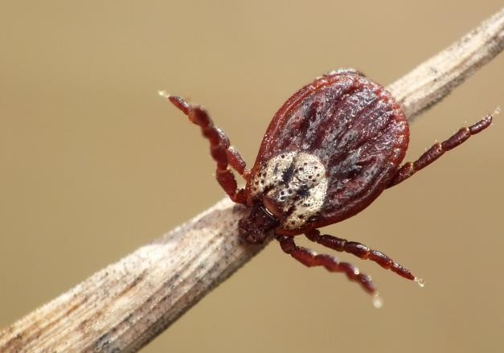
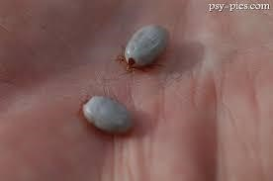
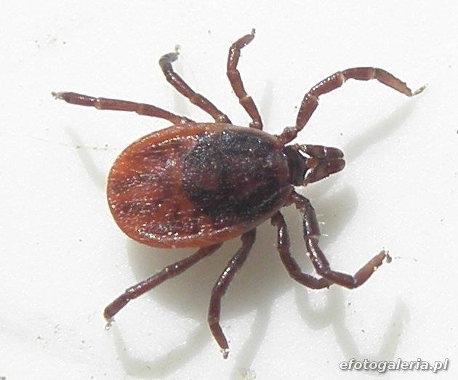 Kleszcz pospolity
Bohaterowie wykładu:
Kleszcz łąkowy
Kleszcz psi

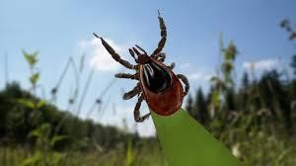
Krótka charakterystyka
Stawonogi
należące do grupy
pajęczaków
Jaja kleszczy oraz
wygłodniałe larwy
giną w
temperaturze
niższej niż
-
7
C
Zimą kleszcze zapadają w
letarg, ale można je „złapać”
nawet w lutym
–
wystarczy,
że temperatura wzrośnie do
+7
C by przerwały hibernację
Te pajęczaki są bardzo
odporne na
-
wytrzymują
długie okresy suszy, a
głodne osobniki potrafią
przetrwać nawet 800 dni

drzewa  liściaste, krzewy, łąki | porośnięte trawiastą roślinnością | uczepione liści lub traw czekają na zwierzę lub człowieka | w miastach,  parkach, skwerach, przydomowych ogródkach, a nawet

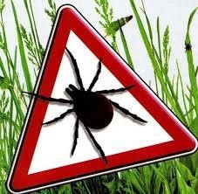
piwnicach!
Występowanie kleszczy
ś
cieżki leśne
Można je spotkać

Aktywność kleszczy

➢Aktywność rozpoczyna się na przełomie marca/ kwietnia, a trwa do października/listopada, z krótką przerwą na miesiące letnie gdy temperatura przekracza 25 C
➢Pora dnia: szczyt porannej aktywności trwa od pierwszej rosy do południa, a następnie od godziny 16 do zmroku.
➢Łagodna zima i wilgotne lato sprzyjają wysokiej rozrodczości i małej umieralności kleszczy.



MITY
vs
FAKTY

Kleszcze skaczą na
ofiary z koron drzew.

Idąc na spacer należy
ubrać się na ciemno
gdyż jasne kolory
przyciągają kleszcze

Oczekują na żywiciela
z wysokości około 1 m.
Czatują na liściach lub
źdźbłach traw.

Kleszcze są ślepe i nie
ma dla nich znaczenia
kolor ubrania. Do
polowania używają
zmysłu węchu tzw.
Organu Hallera
(
przyciąga je zapach
potu)


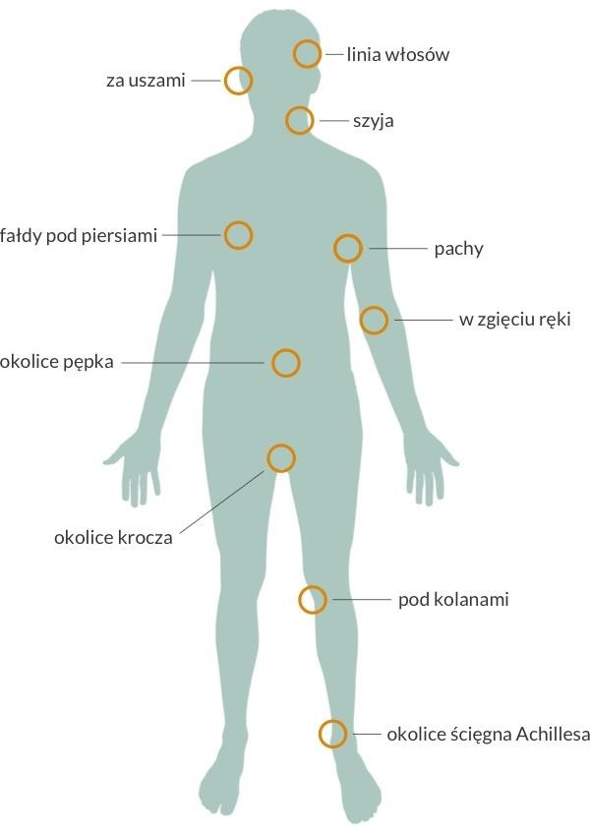
Typowe miejsca ukłuć kleszcza

Profilaktyka ukąszeń

➢ Otrzepanie ubrań, oglądanie ciała, prysznic, repelenty, powtarzanie aplikacji
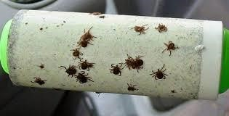

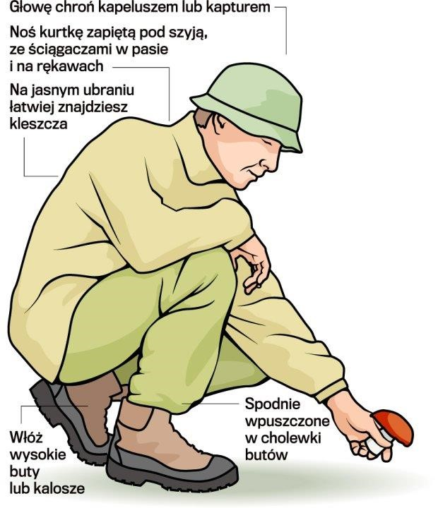
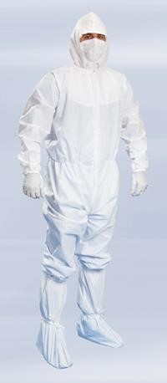

Profilaktyka
➢
Odpowiedni ubiór

Nie dokarmiamy gołębi!
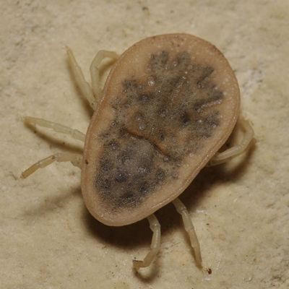
Obrzeżek gołębi 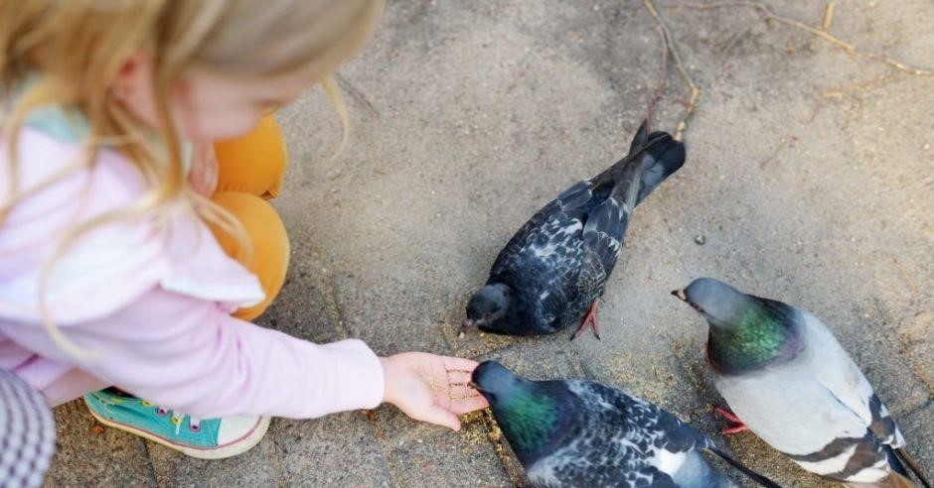
Profilaktyka
Obrzeżki gołębie kłują bardzo boleśnie, a ich ofiara długo odczuwa ból i świąd. Zmiany skórne mogą się utrzymywać nawet do 1,5 roku.
Jak podkreśla parazytolog, bardzo niebezpieczne jest zaatakowanie twarzy – może spowodować opuchliznę lub paraliż kleszczowy uniemożliwiający oddychanie.

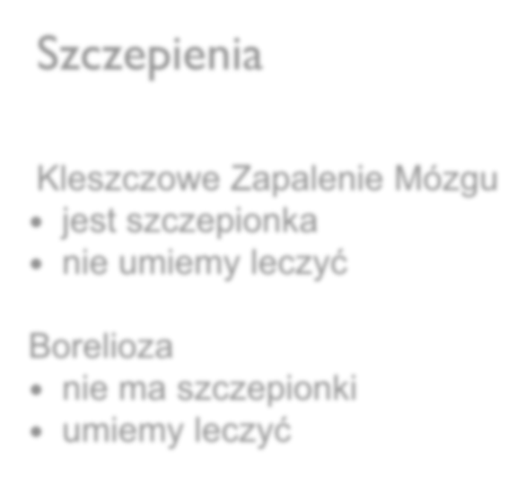

Profilaktyka
Szczepienia
Kleszczowe Zapalenie Mózgu

jest szczepionka

nie umiemy leczyć
Borelioza

nie ma szczepionki

umiemy leczyć


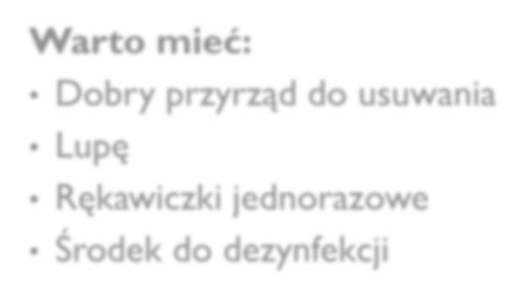

A jeśli się zdarzy?
Warto mieć:
•
Dobry przyrząd do usuwania
•
Lupę
•
Rękawiczki jednorazowe
•
Środek do dezynfekcji


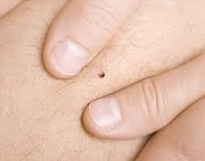
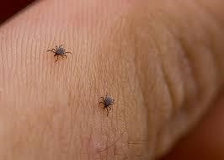
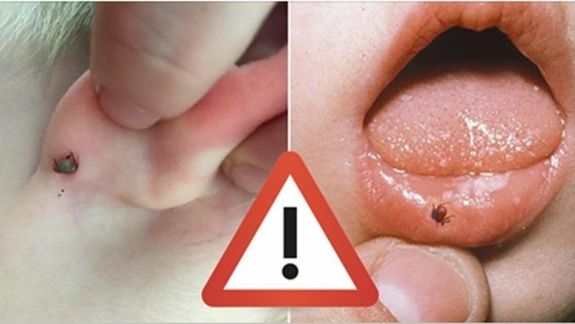
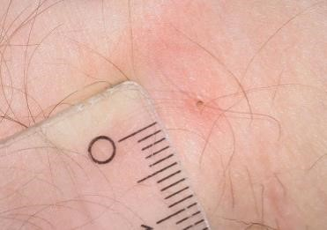
Jak wygląda kleszcz na skórze?


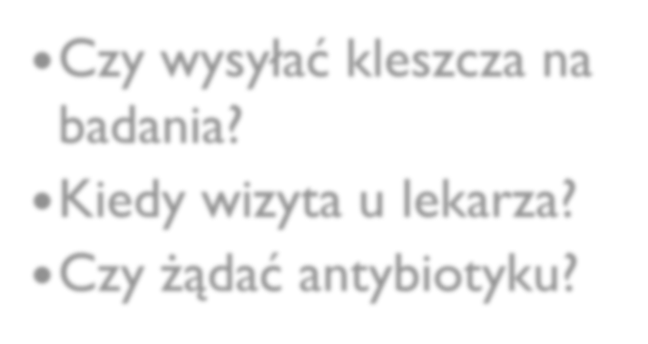

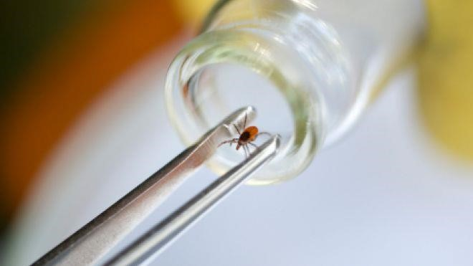
I co dalej?

Czy wysyłać kleszcza na
badania?

Kiedy wizyta u lekarza?

Czy żądać antybiotyku?



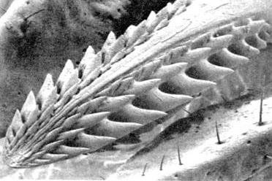
Aparat gębowy (hypostom) wchodzi w głąb skóry. Uzbrojony jest w ząbki pozwalające utrzymać się w skórze człowieka.
Dlaczego kleszcz nazywa się
„kleszcz”?



Ryzyko niewłaściwego usunięcia
kleszcza

Wciśnięcie do skóry wydzielin kleszcza
wraz z patogenami

Rozerwanie go
–
pozostawienie w skórze
części gębowej i rozlanie
jego płynów ustrojowych
na rankę w skórze

- Ciągnąć

- Przypalać, ucinać, wydrapywać, masować, wypychać, wydłubywać, manipulować nim w jakikolwiek sposób
Czego nie wolno robić?
▪
Ściskać
▪
Dusić
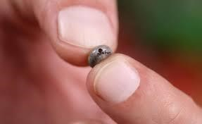
- Dotykać gołymi palcami ▪ Smarować np. masłem, olejkiem itp.

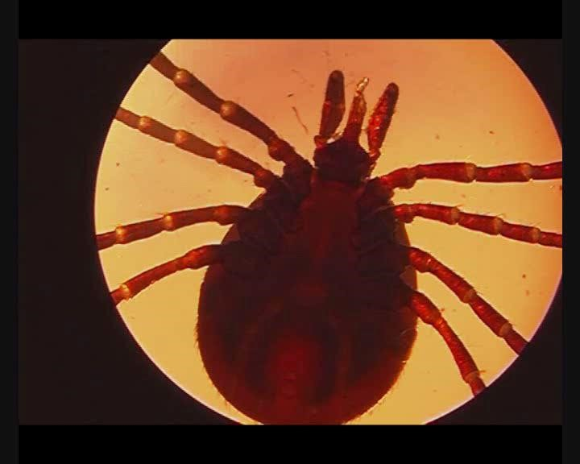
Efekt ściskania kleszcza


- Chwytając go na poziomie skóry
Usunąć kleszcza! Ale jak?
BEZPIECZNIE
czyli

Szybko
- Ruchem obrotowym 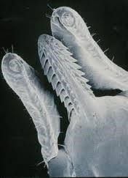


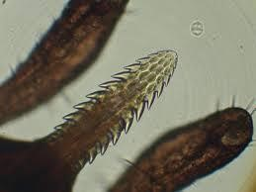

Budowa aparatu gębowego + prawa fizyki
Ruch obrotowy

Dlaczego tak?

Ciągnięcie

Obrót
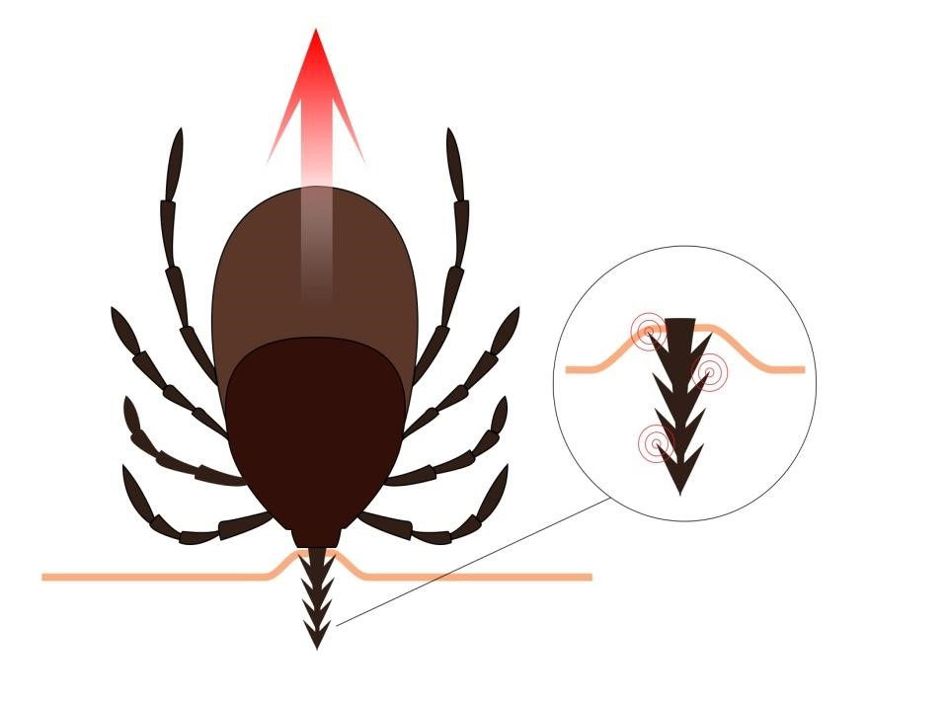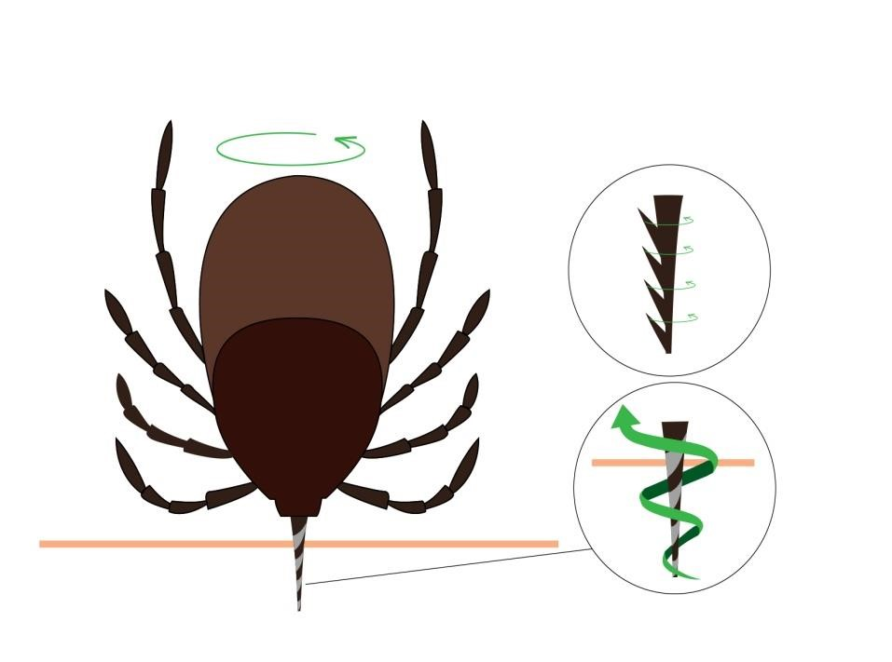

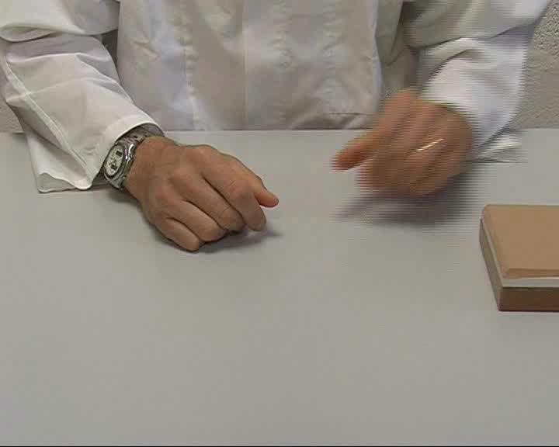
Zobaczmy to


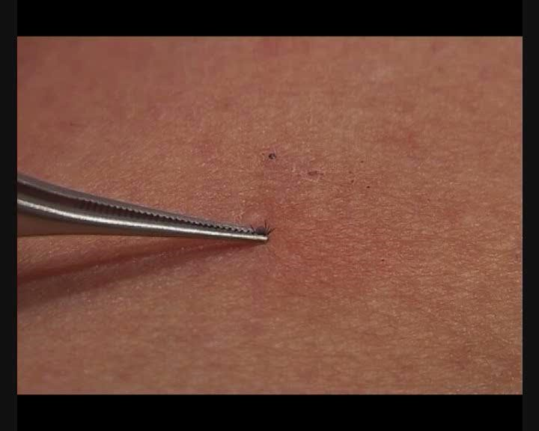
Usuwanie pęsetą

Ruch obrotowy
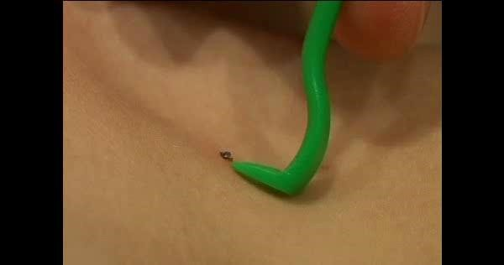

To nie jest BORELIOZA Z LYME
 Miejsce po ukąszeniu na ogół jest zaczerwienione i ma średnicę 1-2 cm i stopniowo się zmniejsza. W takim przypadku jest to reakcja alergiczna na substancje zawarte w ślinie kleszcza.
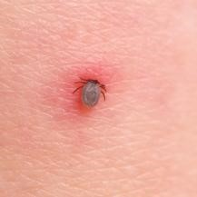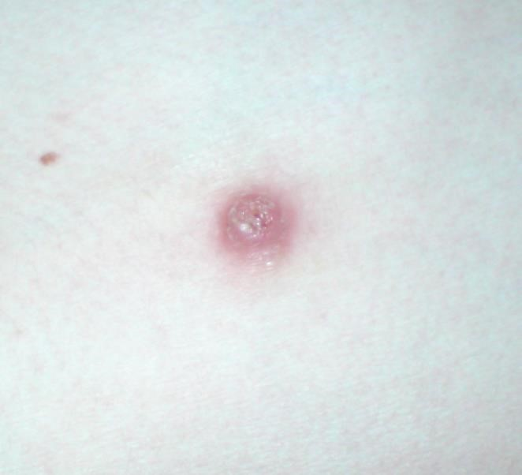


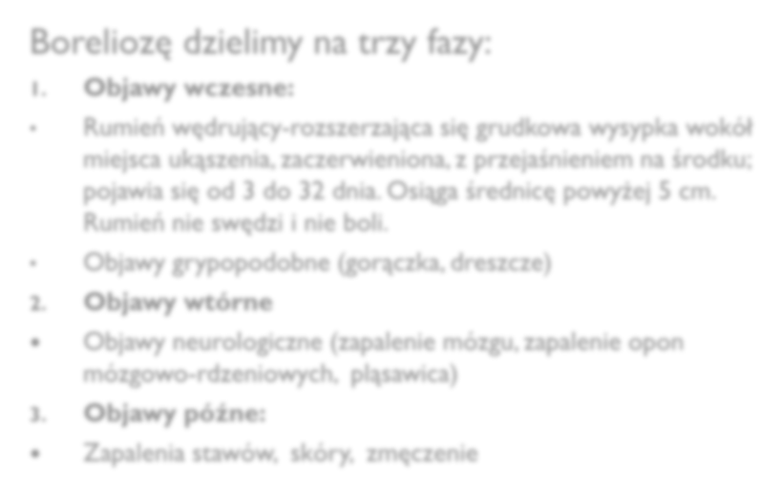

Jakie są objawy BORELIOZY Z
LYME?
Boreliozę dzielimy na trzy fazy:
1.
Objawy wczesne:
•
Rumień wędrujący
-
rozszerzająca się grudkowa wysypka wokół
miejsca ukąszenia, zaczerwieniona, z przejaśnieniem na środku;
pojawia się od 3 do 32 dnia. Osiąga średnicę powyżej 5
cm
.
Rumień nie swędzi i nie boli.
•
Objawy grypopodobne (gorączka, dreszcze)
2.
Objawy wtórne

Objawy neurologiczne (zapalenie mózgu, zapalenie opon
mózgowo
-
rdzeniowych, pląsawica)
3.
Objawy późne:

Zapalenia stawów, skóry, zmęczenie


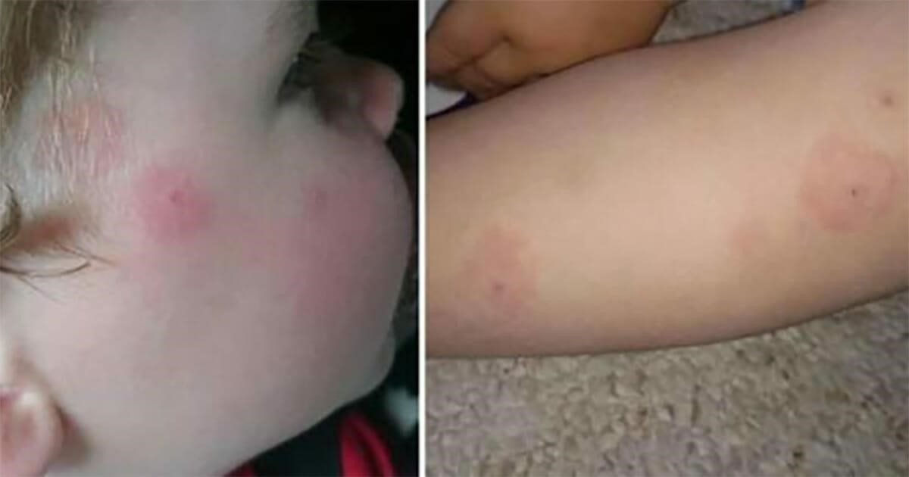
Jak wygląda rumień wędrujący?


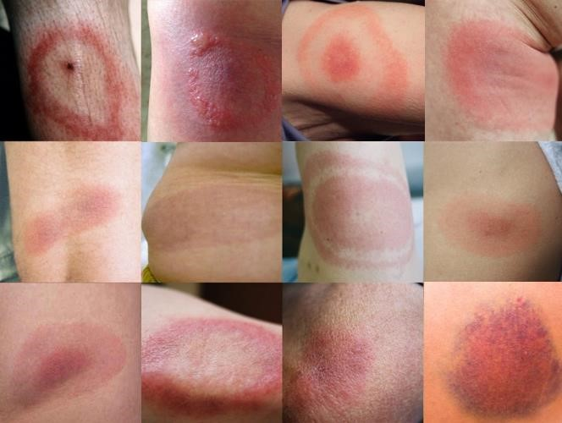
Rumień wędrujący

Objawy Kleszczowego Zapalenia
Mózgu (KZM)
KZM dzielimy na dwie fazy:
- Objawy grypopodobne: gorączka, osłabienie, poczucie rozbicia, czasami wymioty i wysypka



- Objawy kliniczne: zaburzenia, świadomości, koordynacji, porażenia mięśni kończyn i nerwów czaszkowych, niedowłady mięśni kończyn, uciążliwe bóle głowy.




Porażenie
n.VII
-
twarzowego
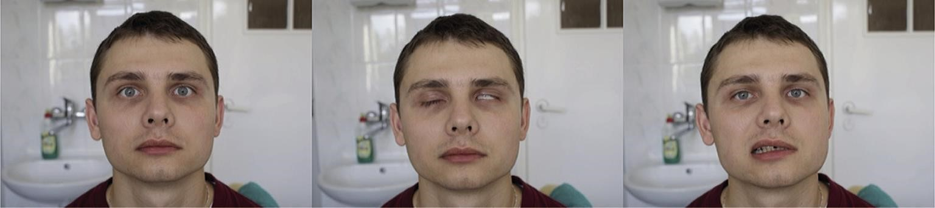
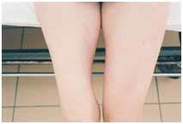
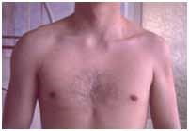
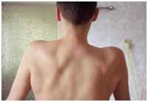
Zaniki mięśniowe dwa lata po czterokończynowym porażeniu
Zaniki mięśniowe po porażeniu splotu barkowego


DZIĘKUJĘ ZA UWAGĘ

